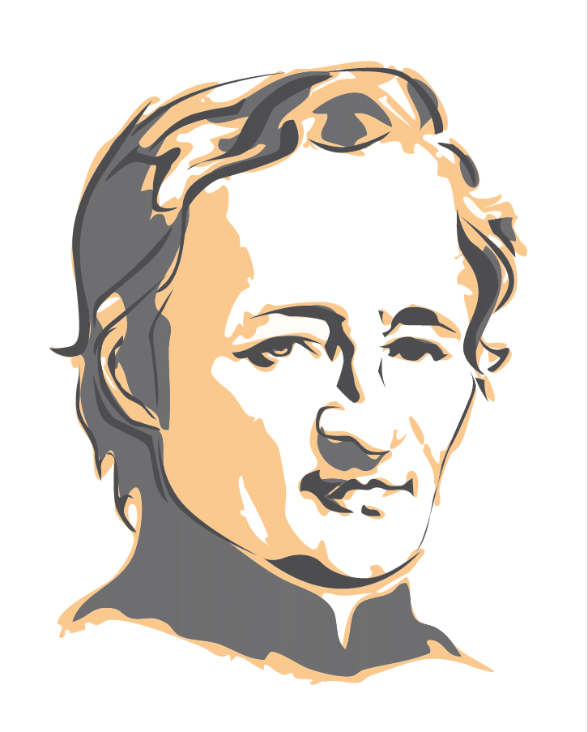
Neuvaine du 18 au 26 juillet 2026

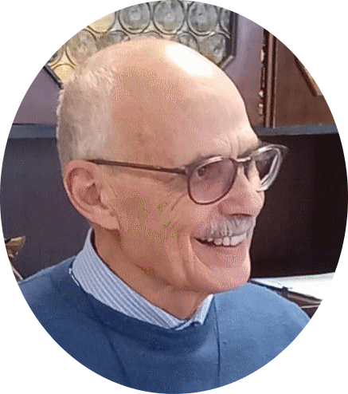
En commençant cette nouvelle mission, je constate que les Frères Postulateurs ont beaucoup publié pour inciter les Frères et toute la famille mennaisienne à persévérer dans la prière. Au cours de ces dernières années, on ne peut que louer les interventions du Frère Dino qui n’a cessé de rappeler où nous en étions dans la progression de la « Cause de notre Vénérable Père ». J’ai été témoin de son immense travail pour le cas d’Enzo Carollo. Etant Italien, le frère Dino a beaucoup de relations tant dans les dicastères que près des instances médicales. Il a su mettre à profit ses réseaux pour arriver là où nous en sommes aujourd’hui. Qu’il en soit vivement remercié !
« NOUVELLES DE LA POSTULATION (JUILLET 2026)
L’examen de la guérison présumée inexplicable d’E. Carollo a atteint une nouvelle étape. Le Postulateur avait fait demande officielle de réouverture de l’examen de la guérison de Enzo Carollo, qui n’avait pas été retenue inexplicable par une première Consulta Medica (Commission Médicale) en 2016. Cette demande était appuyée par une série de nouvelles expertises privées favorables à l’inexplicabilité.
Le Dicastère avait accueilli la demande du Postulateur le 17 janvier 2026. Il avait donné mandat à deux experts ex-officio (officiers choisis par le Dicastère) d’étudier le dossier supplémentaire préparé par le Postulateur. Résultat : l’un des deux, le Dr. Gandolfini M. affirme qu’il y a de sérieuses conditions pour effectuer un nouvel examen par la Consulta Medica ; l’autre, le Dr. Valentini, déclare qu’il pourrait y avoir des motivations explicables du point de vue scientifique.
Grace au vote favorable de l’un des deux médecins, le Préfet du Dicastère, le Cardinal Semeraro, le 17 juin a autorisé officiellement un nouvel examen par une deuxième Consulta Medica. Le 30 juin sont arrivées les réponses écrites des expertises.
Maintenant, il faut imprimer le matériel d’étude pour chacun des spécialistes et pour le Dicastère. Ce matériel est composé par le premier Summarium (Dossier) de 2016, en y ajoutant les nouvelles expertises. Tous ces dossiers seront prêts à la fin du mois de juillet. Ils seront distribués aux intéressés après la pause de l’été, au début de septembre, pour une étude approfondie. La réunion de la CONSULTA MEDICA sera prévue approximativement pour un jeudi du mois de novembre.
Pour la suite, SI LE RESULTAT DE LA CONSULTA SERA FAVORABLE, ON PASSERA à LA CONSULTA TEOLOGICA (témoigner que le “miracle” a été obtenu par l’intercession du Père de la Mennais) et, dernière étape canonique, SIGNATURE DU PAPE POUR LA BEATIFICATION !
Pour rejoindre ce résultat il faut VEILLER, PRIER ET SUIVRE NOTRE PERE !!! » F. DINO
Prier et encore prier avec confiance : « tout ce que vous demanderez à mon Père en mon nom, Il vous l’accordera. » Jn 16.23 nous dit Jésus.
J’emprunte les lignes ci-dessous au F. Vincent Guillerm : « La prière "officielle" (neuvaine annuelle ou mensuelle...) est évidemment à recommander, mais sans oublier qu'elle doit toujours être une véritable prière personnelle. Et c'est aussi à l'humble prière confiante de chacun (les malades eux-mêmes et leurs familles, leurs amis, leurs confrères) que le Seigneur se plaît à répondre généreusement. »
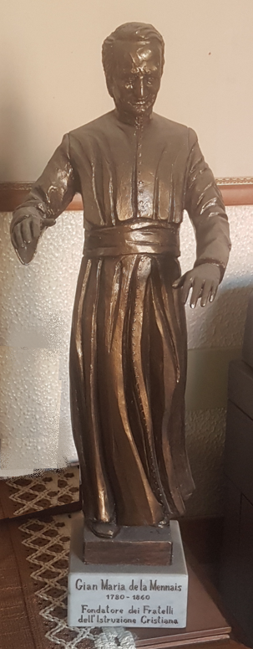
Les intentions du mois :
- Les Frères, les communautés et toute la famille mennaisienne des pays éprouvés par les guerres, les épidémies, l’insécurité : Congo RDC, Haïti, Sud Soudan.
- Les jeunes qui participent aux camps vocationnels durant les vacances scolaires.
- Les novices qui préparent leur premier engagement et les Frères qui renouvellent leurs vœux temporaires,
- Les Frères en session à Ploërmel en vue de la préparation de leur engagement définitif.
- Les malades recommandés :
  - Frère Jean Herbinière, Frère George Kamanda
  - Dario (leucémie) , Gioacchino (cancer), Dionisio (problèmes de circulation),
  - Sandrine (maladie de Charcot)
- Les intentions déposées sur le tombeau du Père à Ploërmel.
- Les Frères Stéphane, Philippe et Festo de la communauté de Manatuto, Timor Leste.

Prière de la neuvaine
Dieu notre Père, tu as donné à Jean-Marie de la Mennais,
un cœur généreux et un zèle inébranlable
pour faire connaître et aimer ton Fils Jésus et son Évangile.
Accorde-nous de suivre son exemple.
Donne-nous de bâtir des communautés unies et fraternelles.
Aide-nous à proposer ton Évangile aux jeunes de ce temps.
Pour la gloire de ton Nom,
fais que la sainteté de Jean-Marie de la Mennais
soit reconnue et proclamée par l’Église.
Et daigne nous accorder, par son intercession,
la guérison des personnes recommandées.
Par Jésus, le Christ, notre Seigneur. Amen.
Seigneur Jésus, glorifie ton Serviteur, le Vénérable Jean-Marie de la Mennais.

